Посмотрим файл “Minecraft_server.jar” в бинарном виде.

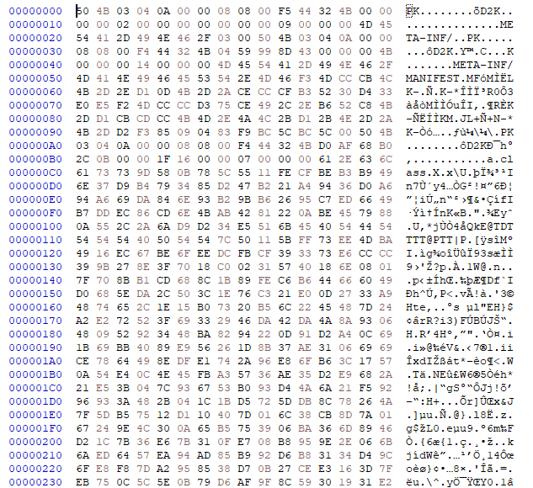

Видим, что перед нами jar файл, который, по своей структуре, является упорядоченным zip архивом, откроем его архиватором и изучим его содержимое.

Внутри архива есть видим библиотеку log4j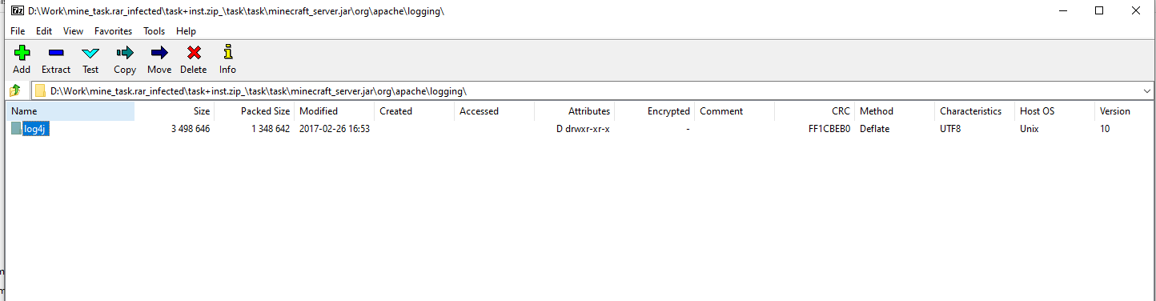

Последняя дата модификации файлов внутри этой категории – февраль 2017. В конце 2021 года в библиотеке Apache Log4j была найдена уязвимость CVE-2021-44228, также известная как Log4Shell.

Данная уязвимость является уязвимостью с удалённым исполнением кода. В связи этим, возможно было получить доступ полный доступ к системе.

Подробное техническое описание уязвимости приводить не будем, в интернете полно статей на этот счёт.